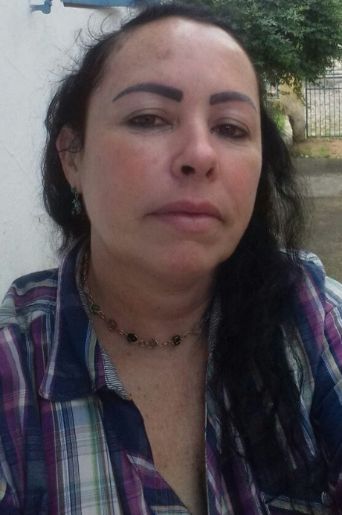
Zenaide Goulart ValadÃo
Data Nascimento: 17/09/67
Telefone (51) 989826903
Bairro: 5 de Maio Montenegro/ RS
E-mail: valadaozenaide1@gmail.com

Objetivo
- Auxiliar de Cozinha
- Auxiliar de Produção
- Serviços Gerais
- Operador de Higienização

Experiência
- JBS 07/2022
Auxiliar de Produção / Operador de Higienização
- Dr. Jorge Moussa
Doméstica 1992 – 2022
- Tenenge 1989 – 1992
Auxiliar de conservação; auxiliar de escritório; auxiliar administrativo I

Educação
Segundo Grau Completo – Luiz Mércio Teixeira 1991

Qualidades
- Quase 30 anos de serviço na residência do Dr Moussa, sem faltas.
- Pontual
- Pró ativa
- Organizada
- Detalhista
- Responsável
- Caprichosa
- Comunicativa

